ĐỀ TÀI: **XÂY DỰNG WEBSITE QUẢN LÝ NHÂN VIÊN KHÁCH SẠN BÌNH MINH**

**Hướng dẫn bởi: Thầy Võ Đức Hoàng**

**Danh sách thành viên:**

|  |  |
| --- | --- |
| **Họ và tên** | **Lớp** |
| **Phan Thanh Việt** | **22T_DT5** |
| **Huỳnh Thị Thanh Nhàn** | **22T_DT5** |
| **Nguyễn Đức Bình** | **22T_DT5** |

**Đà Nẵng, tháng 3, năm 2024**

1. **Mô hình ERD**

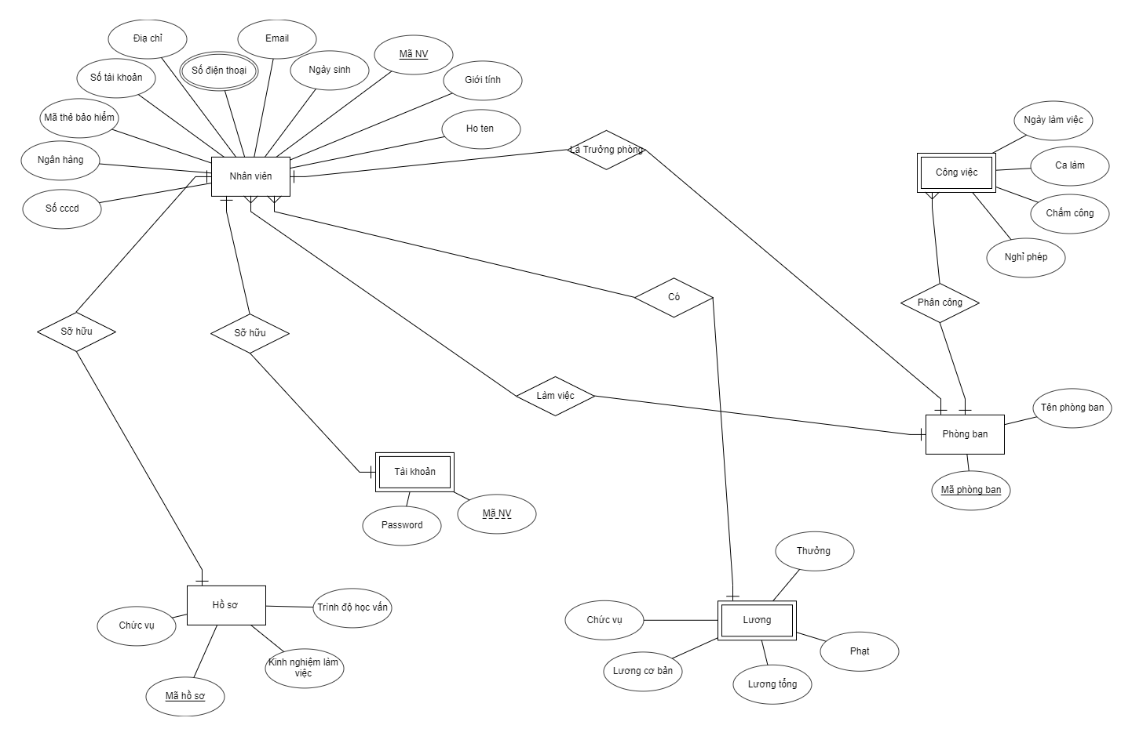

1. **Mô hình quan hệ**

* *Nhân viên* **(Mã NV**, Hoten, Ngày sinh, Giới tính, Địa chỉ, **Mã phong ban, Mã hồ sơ**, Số điện thoại, Mã thẻ bảo hiểm ,Email, Số cccd, Số thẻ tài khoản, Ngân hàng)
* *Tài khoản* (**Mã NV**, Password)
* *Lương* (**Mã NV**, Lương cơ bản, Thưởng, Phạt, Lương tổng, Chức vụ)
* *Phòng ban* (**Mã phòng ban**, Tên PB)
* *Công việc* (**Mã NV**, Ngày làm việc, Ca làm, Chấm công, Nghỉ phép)
* *Hồ sơ* (**Mã hồ sơ**, Chức vụ, Trình độ học vấn, Kinh nghiệm, **Mã NV**)

1. **Cơ sở dữ liệu**

